МУНИЦИПАЛЬНОЕ ОБРАЗОВАНИЕ
ГОРОДСКОЙ ОКРУГ ГОРОД СУРГУТ

АДМИНИСТРАЦИЯ ГОРОДА

ПОСТАНОВЛЕНИЕ

« | 17 | » | 02 | 20 | 20 |  |  | № | 1130

О внесении изменений
в постановление Администрации
города от 12.02.2014 № 991
«Об утверждении границ
прилегающих территорий
к некоторым организациям,
на которых не допускается
розничная продажа
алкогольной продукции»

В соответствии с Федеральным законом от 22.11.1995 № 171-ФЗ «О государственном регулировании производства и оборота этилового спирта, алкогольной и спиртосодержащей продукции и об ограничении потребления (распития) алкогольной продукции», постановлением Правительства Российской Федерации от 27.12.2012 № 1425 «Об определении органами государственной власти субъектов Российской Федерации мест массового скопления граждан и мест нахождения источников повышенной опасности, в которых не допускается розничная продажа алкогольной продукции, а также определении органами местного самоуправления границ прилегающих к некоторым организациям и объектам территорий, на которых не допускается розничная продажа алкогольной продукции», решением Думы города от 28.05.2013 № 333-V ДГ «Об определении способа расчета расстояний от некоторых организаций и (или) объектов до границ прилегающих к ним территорий, на которых не допускается розничная продажа алкогольной продукции», распоряжением Администрации города от 30.12.2005 № 3686 «Об утверждении Регламента Администрации города»:
1. Внести в постановление Администрации города от 12.02.2014 № 991 «Об утверждении границ прилегающих территорий к некоторым организациям, на которых не допускается розничная продажа алкогольной продукции» следующие изменения:
1.1. Абзацы второй, четвертый, пятый, шестой пункта 1 постановления признать утратившими силу.
1.2. В абзаце третьем пункта 1 постановления слова «негосударственное образовательное учреждение дополнительного образования детей» заменить словами «частное учреждение дополнительного образования».
1.3. В пункте 3 постановления слова «заместителя главы Администрации города Сафиоллина А.М.» заменить словами «заместителя Главы города Шерстневу А.Ю.».
1.4. Приложение 2 к постановлению изложить в новой редакции согласно приложению к настоящему постановлению.
1.5. Приложения 1, 3, 4, 5 к постановлению признать утратившими силу.
2. Управлению документационного и информационного обеспечения разместить настоящее постановление на официальном портале Администрации города.
3. Муниципальному казенному учреждению «Наш город» опубликовать настоящее постановление в средствах массовой информации.
4. Контроль за выполнением постановления возложить на заместителя Главы города Шерстневу А.Ю.

Глава города В.Н. Шувалов

Приложение
к постановлению
Администрации города
от ____________ № _______

Схема
границ прилегающей территории
к помещению частного учреждения дополнительного образования
«Экспресс-Английский», расположенного по адресу:
город Сургут, проспект Ленина, дом 29

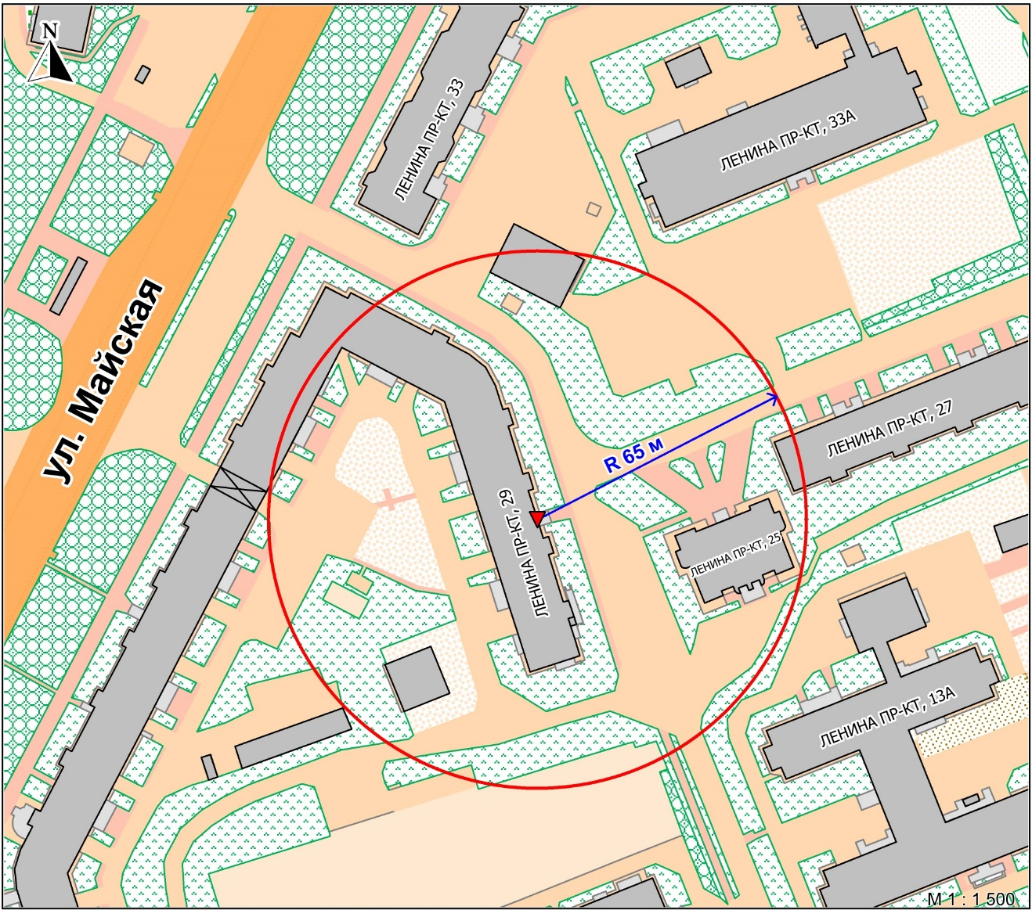

Условные обозначения:
– вход для посетителей в помещение частного учреждения дополнительного образования «Экспресс-Английский», расположенного по адресу: город Сургут, проспект Ленина, дом 29;
– радиус в метрах
R

